Наибольший общий делитель

Общим делителем натуральных чисел а и b называется число, которое является делителем каждого из данных чисел.
Например, числа 12 и 36 имеют общие делители. Это числа: 1, 2, 3, 4, 6, 12. Наибольший из делителей этих чисел - 12.
Общий делитель двух данных чисел a и b - это число, на которое делятся без остатка оба данных числа a и b.
Наибольшее число из всех общих делителей чисел а и b называется наибольшим общим делителем данных чисел.

Наибольшее натуральное число, на которое делятся без остатка числа а и b, называется наибольшим общим делителем этих чисел.

Наибольший общий делитель чисел а и b условимся обозначать НОД(а, b).

Например, для чисел 12 и 18 общими делителями являются числа: 1, 2, 3, 6. Число 6 – наибольший общий делитель чисел 12 и 18. Можно записать: НОД (12, 18) = 6.
Число 1 является общим делителем любых двух натуральных чисел a и b. Если у этих чисел нет иных общих делителей, то НОД (а, b) = 1, а числа а и b называются взаимно простыми.

Например, числа 14 и 15 – взаимно простые, так как НОД (14, 15) = 1.

Для наибольшего общего делителя справедливы следующие утверждения:

1. Наибольший общий делитель чисел a и b всегда существует и является единственным.

2. Наибольший общий делитель чисел а и b не превосходит меньшего из данных чисел, т.е. если a< b, то НОД (a, b) ≤ a.

3. Наибольший общий делитель чисел a и b делится на любой общий делитель этих чисел.

Как найти наибольший общий делитель

Чтобы найти НОД двух или более натуральных чисел нужно:
- Разложить делители чисел на простые множители;
Вычисления удобно записывать с помощью вертикальной черты. Слева от черты сначала записываем делимое, справа - делитель. Далее в левом столбце записываем значения частных.
Поясним сразу на примере. Разложим на простые множители числа 28 и 64.
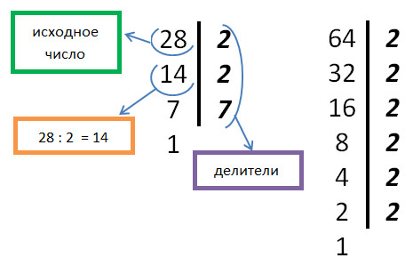
- Из множителей, входящих в разложение одного из этих чисел, вычеркнуть те, которые не входят в разложение других чисел.
28 = 2 • 2 • 7
64 = 2 • 2 • 2 • 2 • 2 • 2
- Найти произведение оставшихся простых множителей и записать ответ;
НОД (28; 64) = 2 • 2 = 4
Ответ: НОД (28; 64) = 4
Найти НОД 48 и 36.
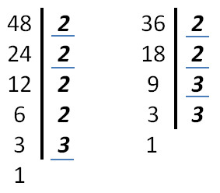НОД (48; 36) = 2 • 2 • 3 = 12

Самостоятельно найдите наибольший общий делитель чисел:
а) 50 и 75; б) 675 и 825; в) 60, 80 и 48; г) 195, 156 и 260.

Наименьшее общее кратное
Общее кратное нескольких чисел – это число, которое является кратным каждому из этих чисел. Например, для чисел 3 и 6 общими кратными являются 6, 12, 24, 36 и т.д.
Наименьшее общее кратное (обозначается НОК) – это наименьшее из общих кратных.
Наименьшим общим кратным натуральных чисел а и b называют наименьшее натуральное число, которое кратно и а, и b.
НОК (3,6) = 6
Найдём наименьшее общее кратное чисел 24 и 60.
Чтобы найти наименьшее общее кратное нескольких натуральных чисел, надо
- Разложить данные числа на простые множители.. 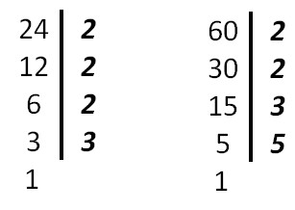
- Выписать в строчку множители, входящие в разложение самого большого из чисел, а под ним - разложение остальных чисел.

Количество одинаковых множителей в разложениях чисел может быть разное.
60 = 2 • 2 • 3 • 5
24 = 2 • 2 • 2 • 3
- Подчеркнуть в разложении меньшего числа (меньших чисел) множители, которые не вошли в разложение бóльшего числа (в нашем примере это 2) и добавить эти множители в разложение бóльшего числа.
НОК (24, 60) = 2 • 2 • 3 • 5 • 2
- Полученное произведение записать в ответ.
Ответ: НОК (24, 60) = 120
Найдём НОК (12, 16, 24).
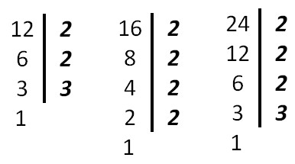
24 = 2 • 2 • 2 • 3
16 = 2 • 2 • 2 • 2
12 = 2 • 2 • 3
Как видим из разложения чисел, все множители числа 12 вошли в разложение числа 24 (самого бóльшего из чисел), поэтому в НОК добавляем только одну 2 из разложения числа 16.
НОК (12, 16, 24) = 2 • 2 • 2 • 3 • 2 = 48
Ответ: НОК (12, 16, 24) = 48

Особые случаи нахождения НОК
- Если одно из чисел делится нацело на другие, то наименьшее общее кратное этих чисел равно этому числу.
Например, НОК (60, 15) = 60
- Так как взаимно простые числа не имеют общих простых делителей, то их наименьшее общее кратное равно произведению этих чисел.
Пример.
НОК (8, 9) = 72
Самостоятельно найдите наименьшее общее кратное чисел:
а) 72 и 99; б) 396 и 180; в) 24, 30 и 18; г) 34, 51 и 68.

